PENGEMBANGAN BAHAN AJAR MEMBACA NYARING DENGAN MENGGUNAKAN PENDEKATAN WHOLE
LANGUAGE UNTUK SISWA KELAS II SD ISLAM
TERPADU SITI KHADIJAH TANJUNG
MORAWA TAHUN PEMBELAJARAN
2021-2022

TESIS

OLEH:

RATNA WILIS N
NPM : 207015009

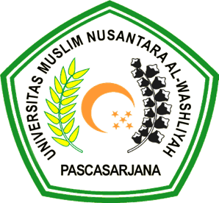

PROGRAM PASCASARJANA
UNIVERSITAS MUSLIM NUSANTARA
AL-WASHLIYAH
MEDAN
2022

PENGEMBANGAN BAHAN AJAR MEMBACA NYARING DENGAN MENGGUNAKAN PENDEKATAN WHOLE
LANGUAGE UNTUK SISWA KELAS II SD ISLAM
TERPADU SITI KHADIJAH TANJUNG
MORAWA TAHUN PEMBELAJARAN
2021-2022

Tesis ini diajukan sebagai syarat untuk memperoleh gelar Sarjana Pendidikan pada Fakultas Keguruan dan Ilmu Pendidikan Jurusan Pendidikan Bahasa dan Seni Program Studi Pendidikan Bahasa dan Sastra Indonesia

OLEH:

RATNA WILIS N
NPM : 207015009

PROGRAM PASCASARJANA
UNIVERSITAS MUSLIM NUSANTARA
AL-WASHLIYAH
MEDAN
2022

